El sistema Bluetooth permite comunicaciones inalámbricas entre dispositivos a una distancia máxima de unos 100m (según la potencia del módulo utilizado).

El módulo Bluetooth HC-06 que vamos a utilizar permite “simular” una conexión serie estándar a través del protocolo inalámbrico Bluetooth de una forma muy sencilla (protocolo RFCOMM/SPP).

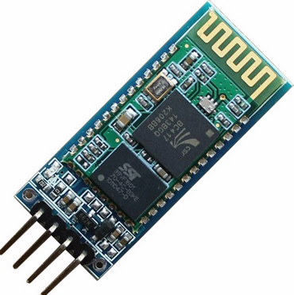 | 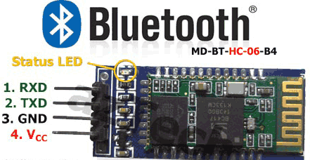

La conexión con la placa Arduino utilizar 2 pines, uno para RX y otro para TX. ArduinoBlocks implementa un puerto serie por software para comunicar con el módulo Bluetooth y así no interferir con el puerto serie integrado en Arduino (pines 0 y 1) utilizado también para la programación del microcontrolador de Arduino.

Para conectar con el módulo Bluetooth necesitaremos un dispositivo móvil (smartphone, tablet o pc con conexión bluetooth) y una aplicación de consola/terminal serie.
En Android podemos encontrar aplicaciones como: “Bluetooth Terminal”, “BlueTerm”, “BlueTerm2”, ….

Ejemplo de conexión a los pines 2,3 |  | Consola serie bluetooth “BlueTerm”  en dispositivo móvil Android
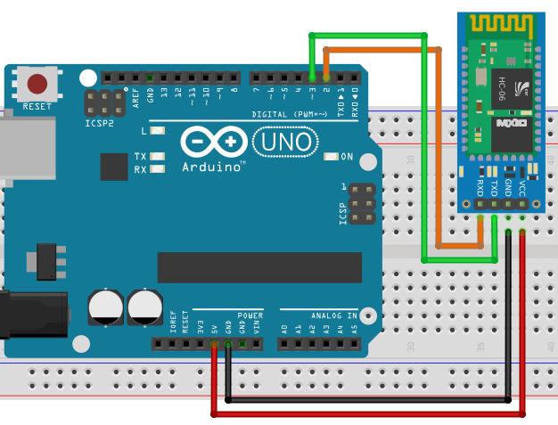 | 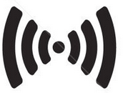 | 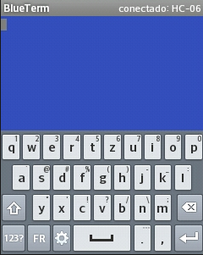

Los bloques para uso de la comunicación Bluetooth son exactamente iguales a los bloques de comunicación serie vistos en la práctica 6. Sólo tenemos dos bloques nuevos para inicializar y ajustar la configuración interna del módulo HC-06:

 | Configura la conexión con el módulo Bluetooth y la velocidad de la conexión.
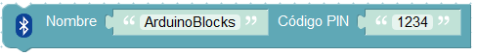 | Configura el módulo internamente para fijarle el nombre y el código de emparejamiento.
PRÁCTICA 16.1 | Envío de mensajes via Bluetooth | 

El programa enviará varios mensajes mediante el módulo Bluetooth y los visualizaremos en una aplicación de consola/terminal Bluetooth en un dispositivo móvil (smartphone o tablet)

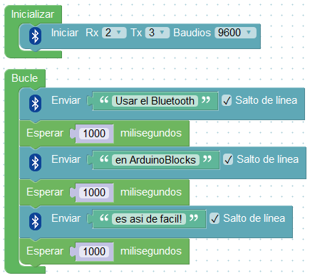

PRÁCTICA 16.2 | Envío de temperatura y humedad via Bluetooth

Leeremos la temperatura y humedad de un sensor DHT-11.
Enviaremos la información de temperatura y humedad cada 5 segundos para poder visualizarla remotamente en el terminal Bluetooth de un smartphone.

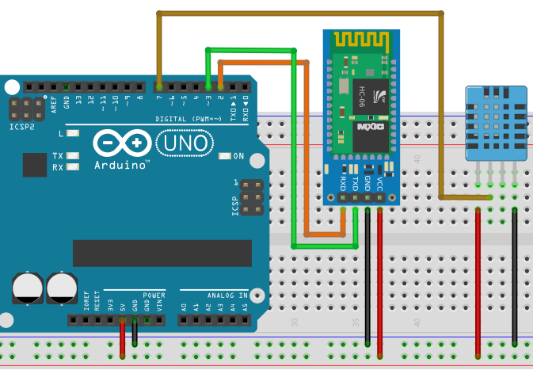 | 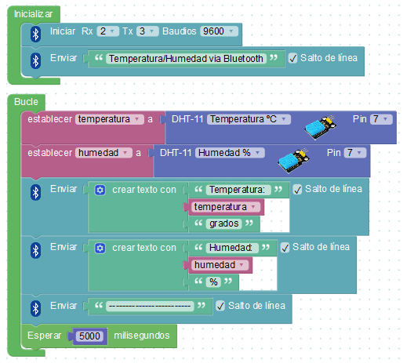

PRÁCTICA 16.3 | Control de relé desde el móvil

Conectaremos un relé en el pin 8 y el módulo Bluetooth como anteriormente a los pines 2,3.
En este caso enviaremos un valor numérico desde la consola serie bluetooth del smartphone.
Si la placa Arduino recibe un valor “1” enciende el relé, un “2” apaga el relé, un “3” intermitente.

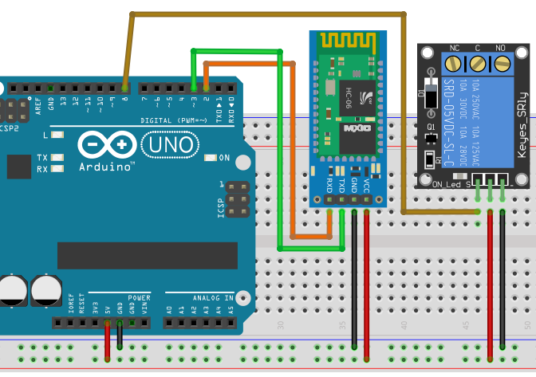 | 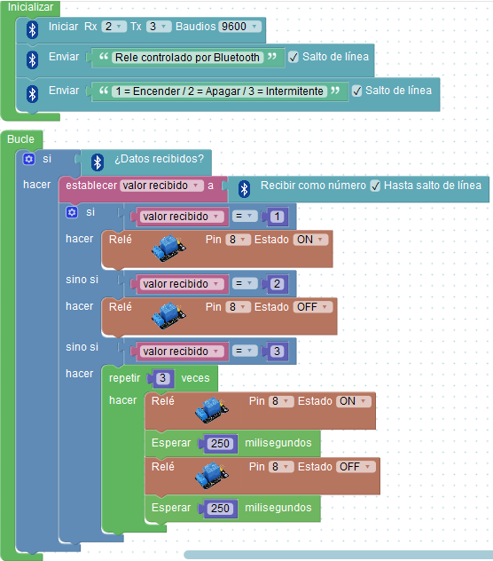

PRÁCTICA 16.4 | Control desde móvil por voz (Android)

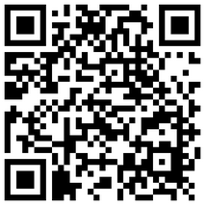
Con la ayuda de una aplicación específica realizaremos el control por voz de la práctica anterior. El funcionamiento es exactamente el mismo, cuando reconoce cada palabra envía un un valor numérico a través de la conexión Bluetooth:

“encender” | Envía valor 1
“apagar” | Envía valor 2
“parpadear” | Envía valor 3

www.arduinoblocks.com/web/apk/ArduinoBlocks_ControlVoz.apk

